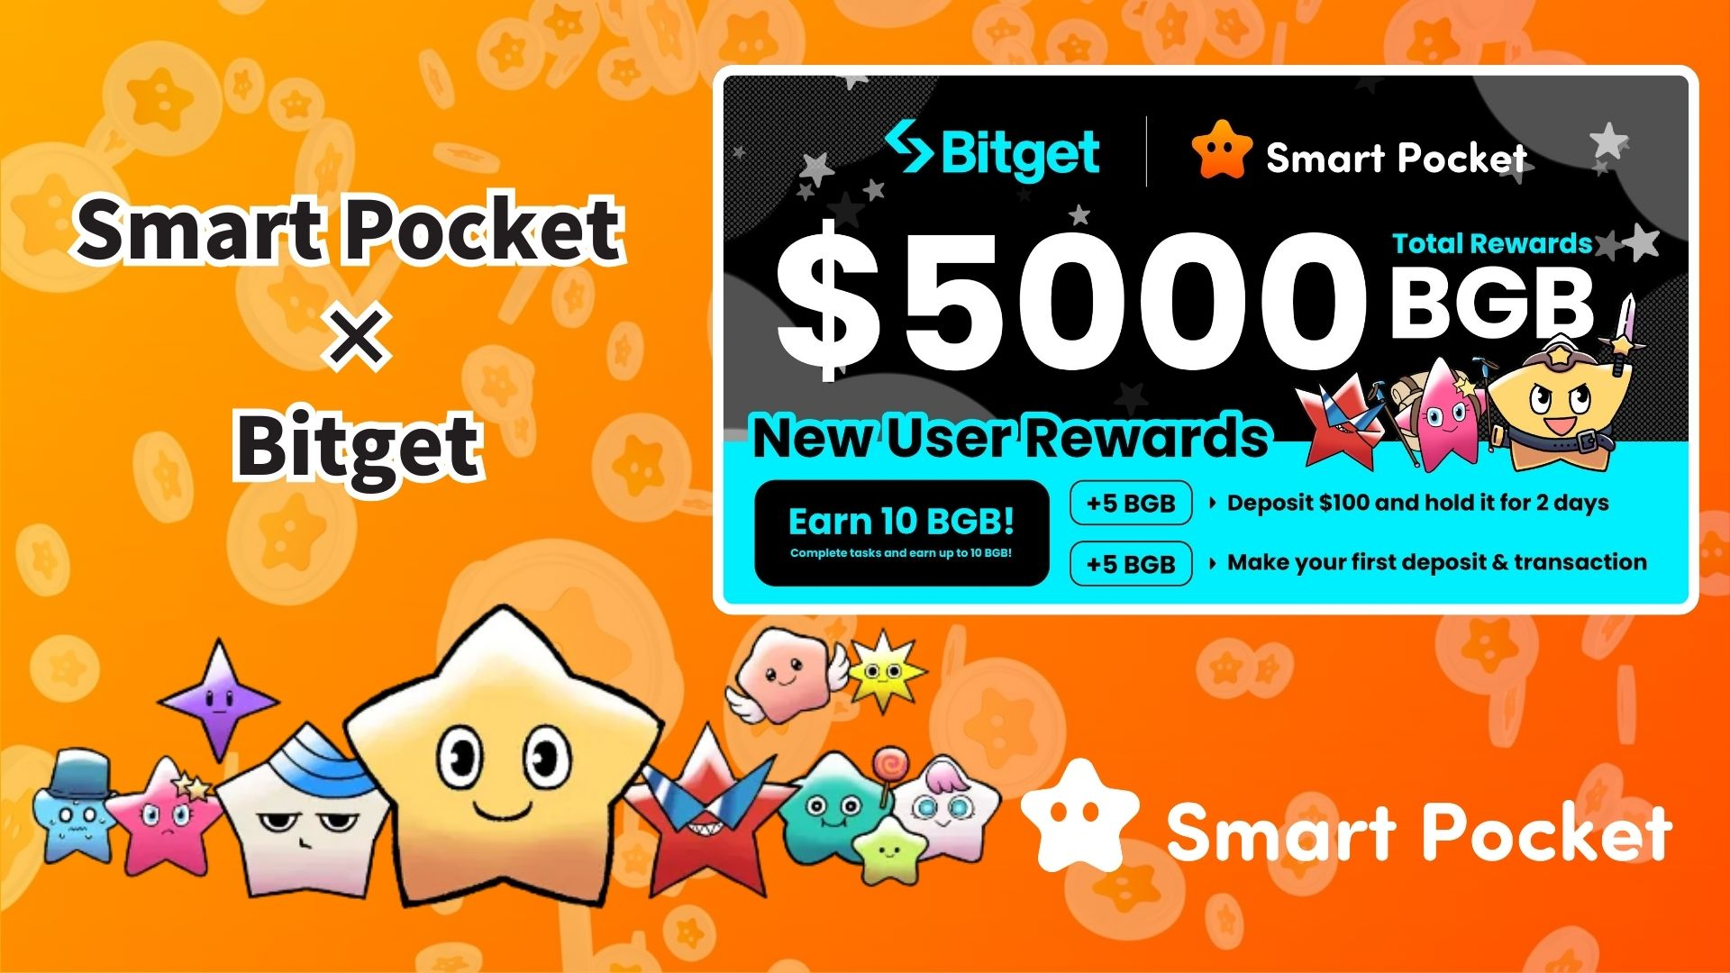

**Начало кампании Bitget! Легко получите до 10BGB!**

**Всем привет!  
  
Отличные новости! Стартовала совместная кампания Smart Pocket и Bitget. Выполнив простые задания, вы можете получить до 10BGB!**

**Условия очень простые, поэтому даже новички смогут легко принять участие. Так как награды выдаются по принципу «кто раньше — того и тапки», рекомендуем действовать быстро!**

# Содержание

* Обзор кампании  
  Награды и условия  
  Задание 1: Бонус за первый депозит  
  Задание 2: Бонус за первую сделку  
  Пошаговое руководство  
  Методы пополнения  
  Важные замечания  
  Часто задаваемые вопросы (FAQ)  
  Итоги

# Обзор кампании

В рамках этой кампании от Smart Pocket и Bitget вы можете заработать до 10BGB, выполнив всего два простых задания!  
(По состоянию на 21 марта 2025 года, 10BGB ≈ 7000 иен)  
  
BGB — это токен биржи Bitget, который можно использовать для скидок на комиссии и других привилегий.

Подробнее о BGB:  
https://www.bitget.com/ja/events/BGB/intro

# Награды и условия

Выполните два простых задания, чтобы получить награды:  
  
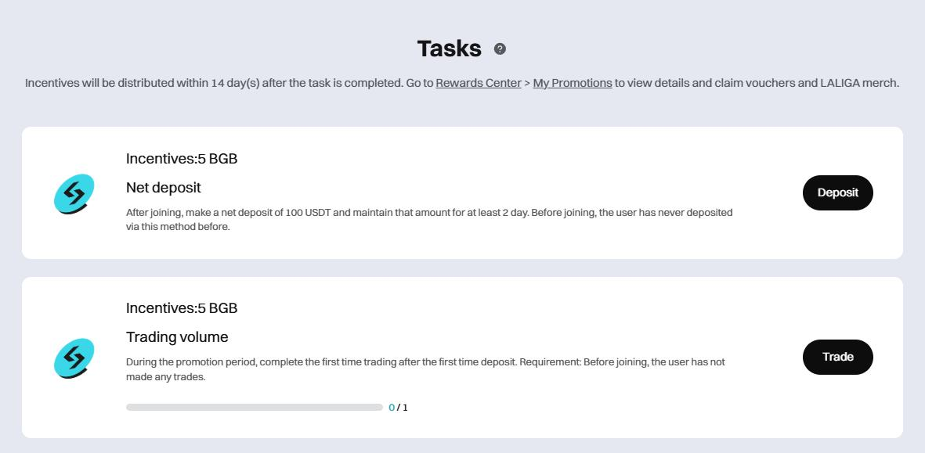

## Задание 1: Бонус за первый депозит

Условие: внести 100 USDT и удерживать в течение 2 дней  
Награда: 5 BGB

## Задание 2: Бонус за первую сделку

Условие: совершить первую сделку после депозита  
Награда: 5 BGB  
  
Особенно приятно, что нет требований по объему — достаточно одной сделки. Это отлично подходит для новичков!

# Пошаговое руководство

1. Шаг 1: Перейдите на страницу регистрации  
   https://www.bitget.com/ja/events/activities/17f99b26c7805214b0377591f7cb1e3b?channelCode=u5tr&color=white&groupId=545714&vipCode=4mfc  
     
   Шаг 2: Нажмите кнопку “Участвовать” на странице кампании  
     
   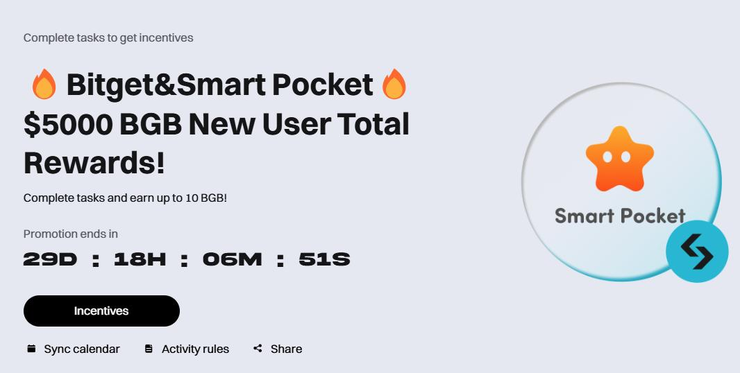  
     
     
   Шаг 3: Войдите в аккаунт или зарегистрируйтесь на Bitget  
   ※ Новые пользователи получают 10 000 баллов при добавлении UID Bitget в приложение Smart Pocket  
   https://note.com/japan_dao/n/n780211bfeadd  
     
   Шаг 4: Выполните Задание 1  
   Пополните на 100 USDT и удержите 2 дня  
   Получите 5 BGB  
     
   Шаг 5: Выполните Задание 2  
   Совершите любую сделку  
   Получите еще 5 BGB

# Методы пополнения

* Банковский перевод — пополнение через банк с последующей конвертацией в USDT  
    
  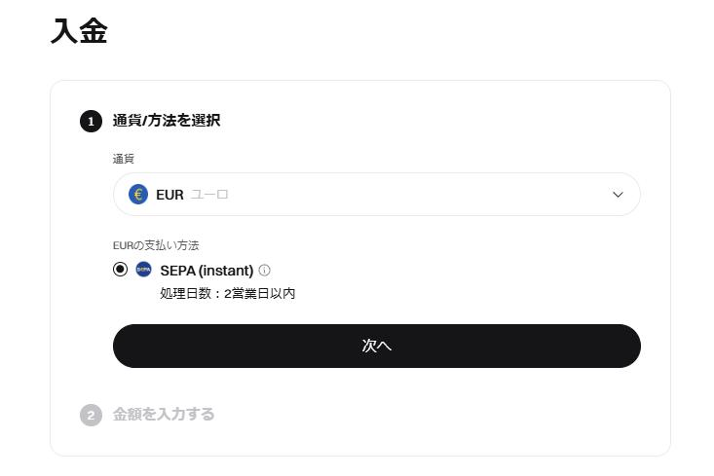
* P2P торговля — прямая сделка с другими пользователями с разными методами оплаты  
    
  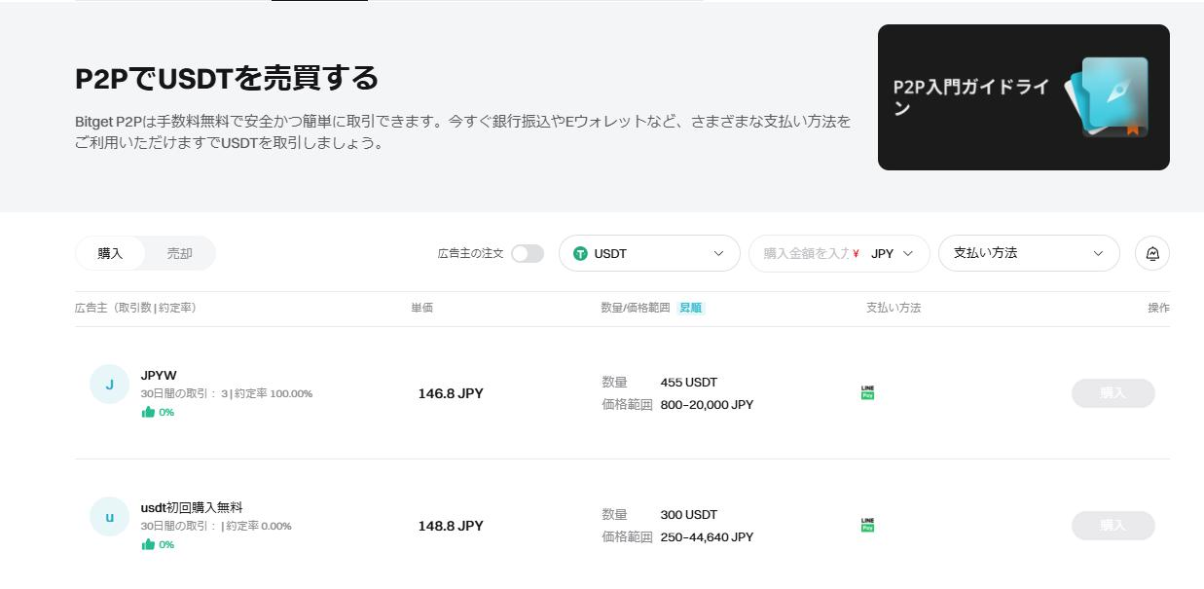
* Через сторонние сервисы — использование партнеров по оплате  
    
  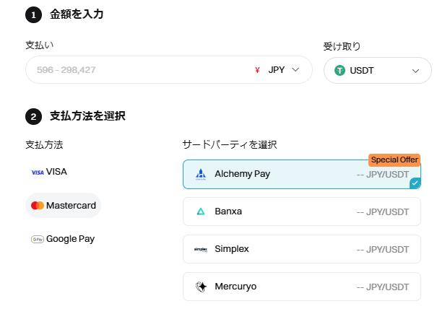
* Ончейн-пополнение — перевод USDT из другой биржи или кошелька  
    
  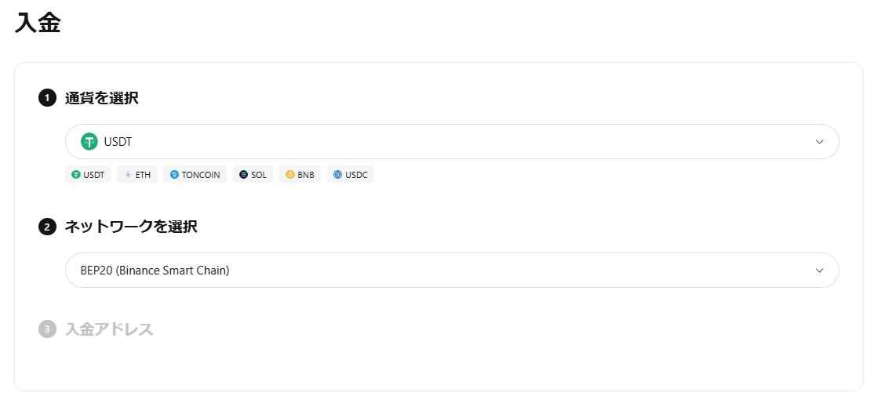
* Покупка с банковской карты — покупка USDT через кредитную/дебетовую карту (высокая комиссия, но удобно)  
    
  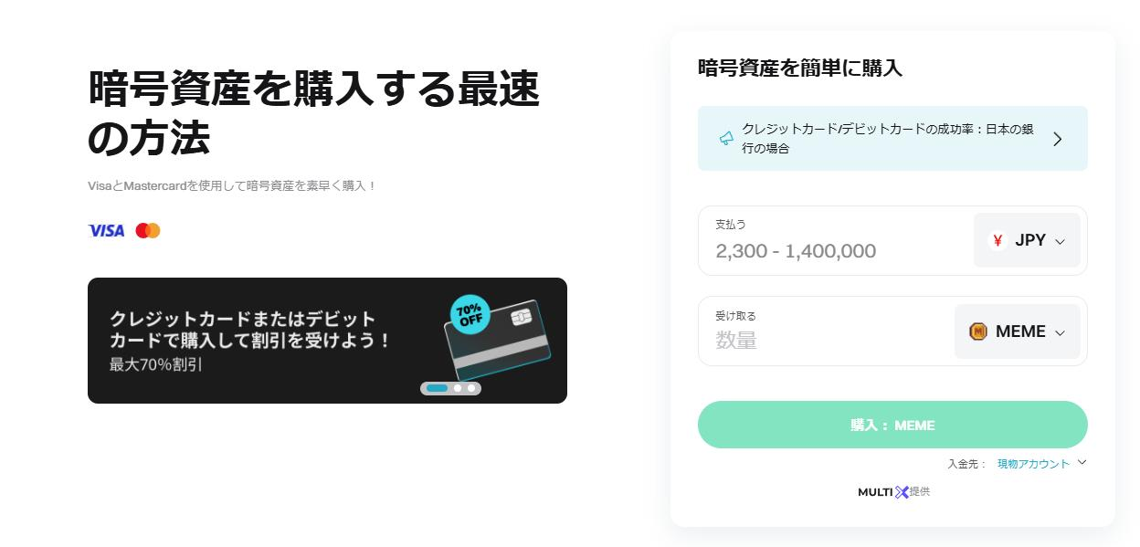

Для всех способов пополнения требуется верификация KYC. Пожалуйста, пройдите её заранее.

# Важные замечания

* Ограниченное количество — участвуйте как можно раньше, чтобы получить награду
* Ограничения приложения — с 6 февраля 2025 года приложение Bitget удалено из App Store Японии. Новым пользователям доступна только веб-версия.
* Выплата наград — в течение 14 дней после выполнения заданий
* Регистрация — обязательна регистрация через партнёрскую ссылку Smart Pocket
* Изменения в регулировании могут привести к дополнительным ограничениям — участвуйте на свой страх и риск.

# Часто задаваемые вопросы (FAQ)

* В1: Правда ли, что за депозит 100 USDT на 2 дня я получу 5BGB?  
  О: Да.
* В2: Можно ли внести другие токены, кроме USDT?  
  О: Нет, только USDT засчитывается.
* В3: Есть ли требования по объему для Задания 2?  
  О: Нет, достаточно одной сделки любого объема.
* В4: Когда будут начислены награды?  
  О: В течение 14 дней после выполнения заданий.
* В5: Количество наград ограничено?  
  О: Да, они распределяются по принципу «первым пришёл — первым получил».
* В6: Могут ли участвовать текущие пользователи?  
  О: Только при регистрации по корректной реферальной ссылке. Иначе может быть ошибка.

# Итоги

Кампания от Bitget и Smart Pocket идеально подходит как для новичков, так и для опытных пользователей.  
  
Простые условия: депозит 100 USDT и одна сделка  
Привлекательные награды: до 10BGB  
Удобное участие: через сайт  
  
Не упустите шанс — действуйте прямо сейчас!

📢 Последние новости:  
Официальный сайт Smart Pocket: https://smapocke.com/  
Discord: https://discord.com/invite/smartpocket  
X (Twitter): https://x.com/smapocke